2026 届上海松江区高三数学二模


1. 已知集合 $A=\{x∣x>0\}$ ，集合 $B=\{−1,0,1,2\}$ ，则集合 $A∩B=$ _____.
$\{1,2\}$
2. 不等式 $\left|3−x\right|<1$ 的解集为_____.
$−1<3−x<1, x∈\left(2,4\right)$
3. 已知复数 $z$ 满足 $\left(1+i\right)⋅z=1−i$ (其中 $i$ 为虚数单位),则 $z⋅\overset{‾}{z}=$ _____。
$z=\frac{1−i}{1+i}=\frac{\left(1−i\right)\left(1−i\right)}{\left(1+i\right)\left(1−i\right)}=−i,\overset{‾}{z}=i$
$z\overset{‾}{z}=−i^{2}=1$
4. 已知抛物线 $y^{2}=2px\left(p>0\right)$ 的准线恰好平分圆 ${\left(x+2\right)}^{2}+{\left(y+1\right)}^{2}=1$ 的周长,则该抛物线的焦点坐标为_____.
准线过圆心 $\left(−2,−1\right)$ ,焦点 $\left(2,0\right)$
5. 若 $\vec{a}\text{ 、 }\vec{b}$ 都是单位向量, $\vec{a}⋅\vec{b}=0$ ,则向量 $\vec{b}$ 与 $\vec{a}−\vec{b}$ 的夹角大小为_____.
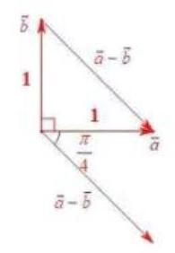

$\left\langle \vec{b},\vec{a}−\vec{b}\right\rangle =\frac{3π}{4}$
6. 已知等比数列 $\left\{a_{n}\right\}$ 的前 $n$ 项和为 $S_{n},a_{2}=3,a_{5}=81$ . 若 $S_{n}=40$ ,则 $n=$ _____.
$a_{5}=a_{2}q^{3}, 81=3q^{3}, q=3$
$a_{1}=\frac{a_{2}}{q}=\frac{3}{3}=1,S_{n}=\frac{1−3^{n}}{1−3}=40,n=4$
7. 已知函数 $y=\left\{\begin{matrix}3^{x}−a,x≥0 \\ b−{\left(\frac{1}{3}\right)}^{x},x<0\end{matrix}\right.$ 为奇函数,则 $a+b$ 的值为_____.
$f\left(0\right)=3^{0}−a=0, a=1$
$f\left(−1\right)=b−{\left(\frac{1}{3}\right)}^{−1}=b−3, f\left(1\right)=3−a=3−1=2$
$f\left(−1\right)=−f\left(1\right),b−3=−2,b=1$
$a+b=2$ ,经检验满足条件
8. 若 ${\left(3−2x\right)}^{6}=a_{0}+a_{1}x+a_{2}x^{2}+⋯+a_{6}x^{6}$ ,则 $a_{1}+2a_{2}+3a_{3}+⋯+6a_{6}=$
两边求导, $6{\left(3−2x\right)}^{5}×\left(−2\right)=a_{1}+2a_{2}x+⋯+6a_{6}x^{5}$
令 $x=1$ ,得 $a_{1}+2a_{2}+⋯+6a_{6}=−12$
9. 已知函数 $y=\log_{a}\left(x+2\right)+1\left(a>0\right.$ 且 $\left.a≠1\right)$ 的图像过定点 $\left(s,t\right)$ ,正实数 $m\text{ 、 }n$ 满足 $nt−ms=1$ ，则 $\frac{1}{m}+\frac{3}{n}$ 的最小值为_____.
令 $x+2=1,x=−1$ ,代入函数,得 $y=1$
$∴$ 定点为 $\left(−1,1\right)$ ,即 $s=−1,t=1$
$∴n+m=1$
$\frac{1}{m}+\frac{3}{n}=1×\left(\frac{1}{m}+\frac{3}{n}\right)=\left(m+n\right)\left(\frac{1}{m}+\frac{3}{n}\right)=1+\frac{3m}{n}+\frac{n}{m}+3≥4+2\sqrt{3}$ (可取等)
10. 在四棱柱 $ABCD−A_{1}B_{1}C_{1}D_{1}$ 中,底面 $ABCD$ 为平行四边形, $\left|\vec{AA_{1}}\right|=2$ ,异面直线 $AA_{1}$ 与 $BD$ 的夹角为 $arccos\frac{2}{5},\vec{AD}⋅\vec{DC_{1}}−\vec{AB}⋅\vec{BC_{1}}=4$ ,则 $\left|\vec{BD_{1}}\right|=$ _____。
以 $\vec{AA_{1}}\text{ 、 }\vec{AB}\text{ 、 }\vec{AD}$ 为基底
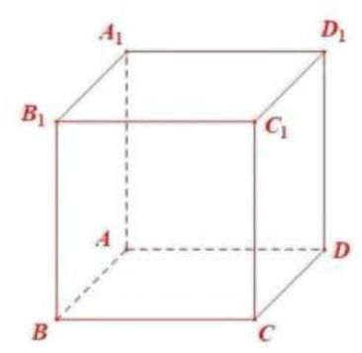

$\vec{AD}⋅\vec{DC_{1}}−\vec{AB}⋅\vec{BC_{1}}=\vec{AD}⋅\left(\vec{DC}+\vec{CC_{1}}\right)−\vec{AB}⋅\left(\vec{BC}+\vec{CC_{1}}\right) =\vec{AD}⋅\left(\vec{AB}+\vec{AA_{1}}\right)−\vec{AB}⋅\left(\vec{AD}+\vec{AA_{1}}\right) =\vec{AD}⋅\vec{AA_{1}}−\vec{AB}⋅\vec{AA_{1}}=\vec{AA_{1}}⋅\left(\vec{AD}−\vec{AB}\right) =\vec{AA_{1}}⋅\vec{BD}=\left|\vec{AA_{1}}\right|⋅\left|\vec{BD}\right|⋅cosθ=2\left|\vec{BD}\right|×\frac{2}{5}=4$
$∴\left|\vec{BD}\right|=5$
$\vec{BD_{1}}=\vec{BD}+\vec{DD_{1}}=\vec{BD}+\vec{AA_{1}}$
${\vec{BD_{1}}}^{2}={\left(\vec{BD}+\vec{AA_{1}}\right)}^{2}={\vec{BD}}^{2}+2\vec{BD}⋅\vec{AA_{1}}+{\vec{AA_{1}}}^{2}=25+2×4+4=37$
$∴\left|\vec{BD_{1}}\right|=\sqrt{37}$
11. 如图,某公园划出一块平整的三角形草地 $ABC$ ,在边 $BC$ 上设置一个观景点 $D$ ,点 $D$ 到顶点 $C$ 的距离为 2 百米, $AD$ 平分 $∠BAC$ ,边 $AB$ 和 $AD$ 的长度都为 3 百米. 现需要沿着三角形草地 $ABC$ 的边安装一圈灯带,则该灯带的长度为_____百米.
如图,由角平分线定理得 $\frac{AB}{AC}=\frac{DB}{DC}$ ,即 $\frac{3}{y}=\frac{x}{2}$ ①
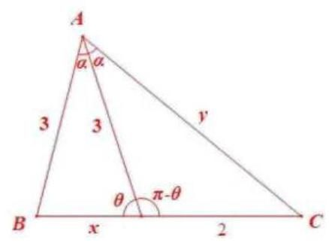

在 $△ABD$ 与 $△ACD$ 中,由余弦定理,得
$\left\{\begin{matrix}cosθ=\frac{x^{2}+3^{2}−3^{2}}{2x×3} \\ cos\left(π−θ\right)=−cosθ=\frac{3^{2}+2^{2}−y^{2}}{2×2×3}\end{matrix}\right.$
两式相加,得 $0=\frac{x}{6}+\frac{13−y^{2}}{12}$
联立①②，解得 $x=\frac{3}{2},y=4$
$∴$ 周长 $=3+x+y+2=\frac{21}{2}$
12. 记号 $max\{a,b\}$ 表示 $a\text{ 、 }b$ 中取较大的数,如 $max\{1,2\}=2$ . 在平面直角坐标系中,定义 $d\left(A,B\right)=max\left\{\left|x_{1}−x_{2}\right|,\left|y_{1}−y_{2}\right|\right\}$ 为两点 $A\left(x_{1},y_{1}\right)\text{ 、 }B\left(x_{2},y_{2}\right)$ 的 “切比雪夫距离”. 已知点 $O$ 为坐标原点,点 $C$ 在圆 ${\left(x−1\right)}^{2}+{\left(y−1\right)}^{2}=1$ 上,点 $A$ 在直线 $3x+4y−10=0$ 上, 则 $d\left(C,A\right)+d\left(C,O\right)$ 的最小值为_____。
法一: 可以证明 $d\left(C,A\right)+d\left(C,O\right)≥d\left(A,O\right)$
$A\left(x_{1},y_{2}\right), B\left(x_{2},y_{2}\right), C\left(x_{3},y_{3}\right)$
$max\left\{\left|x_{1}−x_{3}\right|,\left|y_{1}−y_{3}\right|\right\}+max\left\{\left|x_{3}\right|,\left|y_{3}\right|\right\}≥\left|x_{1}−x_{3}\right|+\left|x_{3}\right|≥\left|x_{1}\right|$
$max\left\{\left|x_{1}−x_{3}\right|,\left|y_{1}−y_{3}\right|\right\}+max\left\{\left|x_{3}\right|,\left|y_{3}\right|\right\}≥\left|y_{1}−y_{3}\right|+\left|y_{3}\right|≥\left|y_{1}\right|$
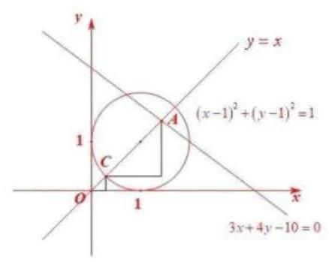

而 $d\left(A,O\right)=max\left\{\left|x_{1}\right|,\left|y_{1}\right|\right\}$ ,得证
若求 ${\left[d\left(C,A\right)+d\left(A,O\right)\right]}_{min}$ ,即求 ${\left[d\left(A,O\right)\right]}_{min}$
易知当 $\left|x_{1}\right|=\left|y_{1}\right|$ 时, $d\left(A,O\right)$ 取得最小
若 $\left|x_{1}\right|≠\left|y_{1}\right|$ ,则 $d\left(A,O\right)$ 为 $\left|x_{1}\right|$ 与 $\left|y_{1}\right|$ 较大的那个
调整大的数变小,即可让 $d\left(A,O\right)$ 变小,调整到 $\left|x_{1}\right|=\left|y_{1}\right|$ 为止,
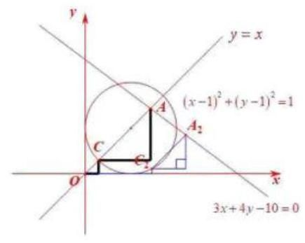

即 $A\left(x_{1},y_{2}\right)$ 在 $y=x$ 或 $y=−x$ 上,且 $3x_{1}+4y_{1}−10=0$
当 $x_{1}=y_{1}=\frac{10}{7}$ 时, $d\left(A,O\right)$ 最小
其他位置 $d\left(A,O\right)$ 均大于上述 $d\left(A,O\right)$ 最小值
由图,圆上存在点 $C$ ,使得 $d\left(C,A\right)+d\left(C,O\right)=d\left(A,O\right)$
法二: $A\text{ 、 }C$ 独立运动
由法一知,当 $\left|x_{3}−x_{1}\right|=\left|y_{3}−y_{1}\right|$ 时,即 $A$ 和 $C$ 的横向距离等于纵向距离时, $d\left(C,A\right)$ 最小
即 $A\text{ 、 }C$ 在斜率为1或 -1 的直线上
由图,存在 $A\text{ 、 }C\text{ 、 }O$ 都在 $y=x$ 上,使得 $d\left(C,A\right)$ 与 $d\left(C,O\right)$ 同时最小
联立 $\left\{\begin{matrix}y=x \\ 3x+4y−10=0\end{matrix}\right.$ ,解得 $A\left(\frac{10}{7},\frac{10}{7}\right)$ ,即
$$d\left(C,A\right)+d\left(C,O\right)=x_{A}−x_{C}+x_{C}−x_{O}$$
$$=y_{A}−y_{C}+y_{C}−y_{O}=x_{A}=y_{A}=\frac{10}{7}$$
若 $A\text{ 、 }C$ 在其他位置,如图中 $C_{2}\text{ 、 }A_{2}$ 位置
则 $d\left(C_{2},A_{2}\right)+d\left(C_{2},O\right)=x_{A_{2}}−x_{C_{2}}+x_{C_{2}}−x_{O}=x_{A_{2}}>x_{A}$
其他位置同理
综上, $min=\frac{10}{7}$
13. 若实数 $a\text{ 、 }b$ 满足 $a^{2}>b^{2}$ ，则下列不等式恒成立的是( )
A. $a>b>0$
B、 $a>0>b$
C. $a>\left|b\right|$
D. $\left|a\right|>\left|b\right|$
D
14. 一个袋中有大小与质地完全相同的红、黄、蓝三个球, 从袋中依次随机不放回地摸出两个球,记 “第一次取到红球 ” 为事件 $A,$ “第二次取到黄球 ” 为事件 $B$ ,则()
A、 $A$ 、 $B$ 相互独立
B. $P\left(B\right)=\frac{1}{2}$
C. $P\left(A∣B\right)=\frac{1}{2}$
D. $P\left(\overset{‾}{A}\right)=\frac{1}{2}$
$P\left(B\right)=\frac{1}{3}×\frac{1}{2}+\frac{1}{3}×\frac{1}{2}=\frac{1}{3}$
$P\left(A∣B\right)=\frac{P\left(AB\right)}{P\left(B\right)}=\frac{\frac{1}{3}×\frac{1}{2}}{\frac{1}{3}}=\frac{1}{2}$ ,选 C
15. 在平面直角坐标系中,如果将函数 $y=f\left(x\right)$ 的图像绕坐标原点逆时针旋转 $α$ 弧度后,所得曲线仍然是某个函数的图像,那么称函数 $y=f\left(x\right)$ 为 “ $α$ 旋转函数 “ . 若函数 $y=ax−\frac{1}{x}$ 为 “ $\frac{π}{4}$ 旋转函数 ”,则 $a$ 的值为 ( )
A. -1
B. 0
C. 1
D. 2
法一:逆时针转 $\frac{π}{4}$ 后仍为函数图像,即旋转后图像不能一个 $x$ 对应两个 $y$
$∴$ 原函数 $y=ax−\frac{1}{x}$ 上任意两点斜率不为 1
$\frac{y_{1}−y_{2}}{x_{1}−x_{2}}=\frac{ax_{1}−\frac{1}{x_{1}}−\left(ax_{2}−\frac{1}{x_{2}}\right)}{x_{1}−x_{2}}=a+\frac{1}{x_{1}x_{2}}≠1$
$∴$ 对 $∀x_{1}x_{2}≠0,\frac{1}{x_{1}x_{2}}≠1−a$
而 $\frac{1}{x_{1}x_{2}}∈\left(−∞,0\right)∪\left(0,+∞\right)$
$∴1−a=0,a=1$
法二: 原题等价于将坐标轴顺时针旋转 $\frac{π}{4}$ ,仍为函数
即 $y=x+t$ 与 $y=ax−\frac{1}{x}$ 对 $∀t∈R$ 至多有一个解
$ax−\frac{1}{x}=x+t, \left(a−1\right)x+\frac{−1}{x}=t$
即 $y=\left(a−1\right)x−\frac{1}{x}$ 与 $y=t\left(t∈R\right)$ 最多一个交点
① $a=1$ ，成立
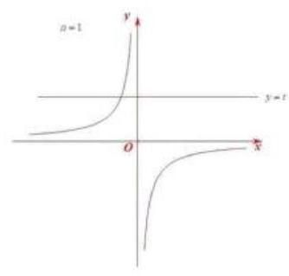

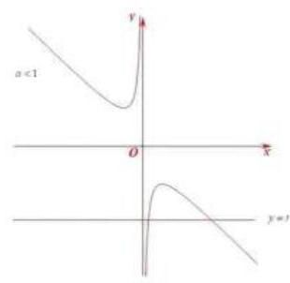

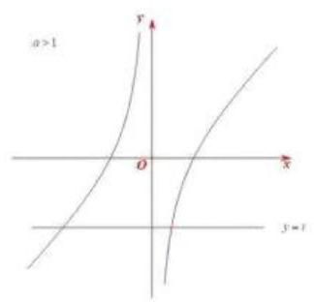

② $a<1$ (舍)
③ $a>1$ (舍)
法三: 代入选项,画图看是否与 $y=x+t\left(t∈R\right)$ 至多一个交点
综上,选 C
16. 已知数列 $\left\{a_{n}\right\}$ 满足 $a_{n+1}=2a_{n}^{2}−1$ ( $n$ 为正整数),关于数列 $\left\{a_{n}\right\}$ 有以下两个命题:
(1)若 $1<a_{3}<\frac{17}{8}$ ，则 $a_{1}$ 的取值范围是 $\left(1,\frac{3\sqrt{2}}{4}\right)$ ；
(2)若 $a_{1}+a_{3}=0$ ，则 $a_{1}$ 的所有可能取值的个数是 4 个.
则以下选项正确的是 ( )
A. (1)是真命题，(2)是假命题
B. (2)是假命题，(2)是真命题
C. 两个都是真命题
D. 两个都是假命题
对于①， $a_{3}=2a_{2}​^{2}−1=2{\left(2a_{1}​^{2}−1\right)}^{2}−1=8a_{1}​^{4}−8a_{1}​^{2}+1∈\left(1,\frac{17}{8}\right)$
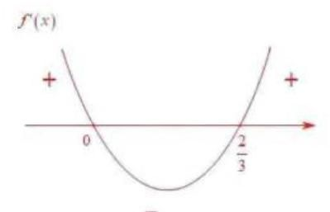

$∴a_{1}∈\left(−\frac{3\sqrt{2}}{4},−1\right)∪\left(1,\frac{3\sqrt{2}}{4}\right)$ ,①错误
对于②， $a_{3}=−a_{1}$
由①知 $8a_{1}^{4}−8a_{1}^{2}+1=−a_{1}$
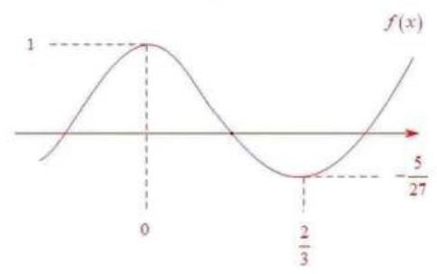

$∴8a_{1}^{2}\left(a_{1}^{2}−1\right)+a_{1}+1=0$
$∴8a_{1}^{2}\left(a_{1}+1\right)\left(a_{1}−1\right)+a_{1}+1=0$
$∴\left(a_{1}+1\right)\left[8a_{1}^{2}\left(a_{1}−1\right)+1\right]=0$
$∴a_{1}=−1$ 或 $8a_{1}^{3}−8a_{1}^{2}+1=0$
令 $f\left(x\right)=8x^{3}−8x^{2}+1,f^{′}\left(x\right)=24x^{2}−16x$
$y=f\left(x\right)$ 有 3 个零点且不为 -1
$∴a_{1}$ 有 4 个,② 正确,选 B
17. 在如图所示的多面体中,已知四边形 $ABCD$ 是菱形, $∠ABC={60}^{∘},FA⊥$ 平面 $ABCD,ED⊥$ 平面 $ABCD,AB=FA=2ED=2$ ,点 $G$ 为线段 $AF$ 的中点.
(1)求证:平面 $BDG//$ 平面 $CEF$ ；
(2)求直线 $BC$ 与平面 $BDG$ 所成角的正弦值.
(1)连接 $AC\text{ 、 }BD$ 交于点 $O$ ,连接 $OG\text{ 、 }DG$
在菱形 $ABCD$ 中,点 $O$ 是 $AC$ 的中点
$∴OG//CF$
$∵OG\text{ ⊄ }$ 平面 $CEF,FC⊂$ 平面 $CEF$
$∴OG//$ 平面 $CEF$
$∵FA⊥$ 平面 $ABCD,ED⊥$ 平面 $ABCD$
$∴FA//DE$
又 $∵FA=2ED=2,FA=2FG$
$∴$ 四边形 $DEFG$ 是平行四边形
$∴DG//EF$
$∵DG\text{ ⊄ }$ 平面 $CEF,EF⊂$ 平面 $CEF$
$∴DG//$ 平面 $CEF$
$∵OG∩DG=G,OG\text{ 、 }DG⊂$ 平面 $BDG$
$∴$ 平面 $BDG//$ 平面 $CEF$
(2)取 $BC$ 的中点 $M$ ，连接 $AM$
$∵∠ABC={60}^{∘}$ ，四边形 $ABCD$ 是菱形
$∴△ABC$ 是等边三角形, $AM⊥BC$
以 $A$ 为原点,直线 $AM\text{ 、 }AD\text{ 、 }AF$ 分别为 $x$ 轴、 $y$ 轴、 $z$ 轴建立如图坐标系
$B\left(\sqrt{3},−1,0\right), C\left(\sqrt{3},1,0\right), D\left(0,2,0\right), G\left(0,0,1\right)$
$\vec{BC}=\left(0,2,0\right),\vec{BD}=\left(−\sqrt{3},3,0\right),\vec{DG}=\left(0,−2,1\right)$
设平面 $BDG$ 的一个法向量为 $\vec{n}=\left(x,y,z\right)$
则 $\left\{\begin{matrix}\vec{n}⋅\vec{BD}=−\sqrt{3}x+3y=0 \\ \vec{n}⋅\vec{DG}=−2y+z=0\end{matrix}\right.$ ,令 $y=1$ ,得 $x=\sqrt{3},z=2,\vec{n}=\left(\sqrt{3},1,2\right)$
$∴cos⟨\vec{BC},\vec{n}⟩=\frac{\vec{BC}⋅\vec{n}}{\left|\vec{BC}\right|\left|\vec{n}\right|}=\frac{2}{2×2\sqrt{2}}=\frac{\sqrt{2}}{4}$
18. 已知函数 $y=f\left(x\right)$ 的表达式为 $y=\frac{\sqrt{3}}{2}sin2x+\cos^{2}x$ .
(1)若将函数 $y=f\left(x\right)$ 的图像向右平移 $φ\left(φ>0\right)$ 个单位长度，得到函数 $y=g\left(x\right)$ 的图像关于直线 $x=\frac{π}{6}$ 对称,求 $φ$ 的最小值;
( 2 )若函数 $y=f\left(x\right)$ 在区间 $\left(−\frac{π}{12},m\right)$ 上恰有 2 个极值点和 2 个零点，求实数 $m$ 的取值范围.
(1) $f\left(x\right)=\frac{\sqrt{3}}{2}sin2x+\frac{cos2x+1}{2}=\frac{\sqrt{3}}{2}sin2x+\frac{1}{2}cos2x+\frac{1}{2}=sin\left(2x+\frac{π}{6}\right)+\frac{1}{2} g\left(x\right)=f\left(x−φ\right)=sin\left[2\left(x−φ\right)+\frac{π}{6}\right]+\frac{1}{2}=sin\left(2x−2φ+\frac{π}{6}\right)+\frac{1}{2} 2×\frac{π}{6}−2φ+\frac{π}{6}=\frac{π}{2}+kπ, k∈Z φ=−\frac{kπ}{2}, k∈Z, φ>0$
$k=−1, φ_{min}=\frac{π}{2}$
(2)由(1)， $f\left(x\right)=sin\left(2x+\frac{π}{6}\right)+\frac{1}{2}$ ， $x∈\left(−\frac{π}{12},m\right)$
令 $t=2x+\frac{π}{6}, t∈\left(0,2m+\frac{π}{6}\right)$
$$y=sint+\frac{1}{2}, sint=−\frac{1}{2}$$
$$\frac{11}{6}π<2m+\frac{π}{6}≤\frac{5}{2}π$$
$$m∈\left(\frac{5π}{6},\frac{7π}{6}\right]$$
19. 质监部门从某超市销售的甲、乙两种食用油中各随机抽取 100 桶检测某项质量指标, 由检测结果得到如下的频率分布直方图:
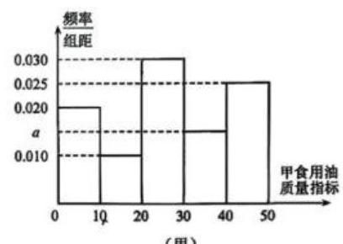

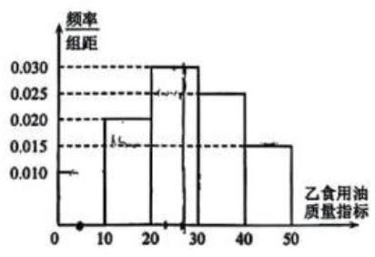

(乙)
(1)写出频率分布直方图 (甲) 中 $a$ 的值; 记甲、乙两种食用油 100 桶样本的质量指标的方差分别为 $s_{1}^{2}\text{ 、 }s_{2}^{2}$ ,试比较 $s_{1}^{2}$ 与 $s_{2}^{2}$ 的大小 (只要求写出结果);
(2)在甲、乙两种食用油中各随机抽取 1 桶，用频率估计概率，求恰有一桶的质量指标大于 10 且小于 40 的概率;
(3)由频率分布直方图可以认为，乙种食用油的质量指标值 $Z$ 服从正态分布 $N\left(μ,σ^{2}\right)$ . 其中 $μ$ 近似为样本平均数 $\overset{‾}{x},σ^{2}$ 近似为样本方差 $s_{i}^{2}$ ,现从乙种食用油中随机抽取 10 桶,设 $X$ 表示质量指标值位于 $\left(26.50,38.45\right)$ 的桶数,求 $X$ 的数学期望。(结果保留两位小数)
注:(1)同一组数据用该区间的中点值作代表；
(2)若 $Z∼N\left(μ,σ^{2}\right)$ ，则
$P\left(μ−σ<Z<μ+σ\right)=0.6826,P\left(μ−2σ<Z<μ+2σ\right)=0.9544,$
$P\left(μ−3σ<Z<μ+3σ\right)=0.9974.$
(1) $10×\left(0.02+0.01+0.03+a+0.025\right)=1,a=0.015$
$s_{1}^{2}>s_{2}^{2}$ ,甲波动大,方差大
(2) $P_{1}=10×\left(0.01+0.03+0.015\right)=0.55$
$P_{2}=10×\left(0.02+0.03+0.025\right)=0.75$
$P\left(\text{ 恰有一桶 }\right)=0.55×0.25+0.75×0.45=0.475$
(3) $\overset{‾}{x}=5×0.1+15×0.2+25×0.3+35×0.25+45×0.15=26.5$
$$s_{2}^{2}={\left(5−26.5\right)}^{2}×0.1+{\left(15−26.5\right)}^{2}×0.2+{\left(25−26.5\right)}^{2}×0.3+{\left(35−26.5\right)}^{2}×0.25$$
$$+{\left(45−26.5\right)}^{2}×0.15=142.75$$
$$Z∼N\left(26.5,142.75\right)$$
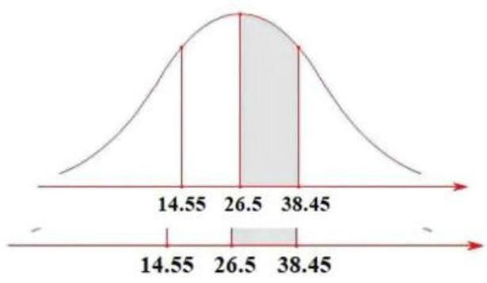

$μ=26.5,σ^{2}=142.75,σ=\sqrt{142.75}≈11.95$
$P\left(26.5−11.95<Z<26.5+11.95\right)=0.6826$
$$P\left(14.55<Z<38.45\right)=0.6826$$
$$P\left(26.5<Z<38.45\right)=\frac{1}{2}×0.6826=0.3413$$
$X∼B\left(10,0.3413\right), E\left(X\right)=np=10×0.3413≈3.41$
20. 已知椭圆 $Γ:\frac{x^{2}}{a^{2}}+\frac{y^{2}}{3}=1\left(a>0\right)$ 的左焦点为 $F\left(−1,0\right)$ ,过点 $Q\left(−4,0\right)$ 作斜率不为 0 的直线 $l$ 与椭圆 $Γ$ 交于 $M\text{ 、 }N$ 两点.
(1)求椭圆 $Γ$ 的离心率；
(2)设直线 $MF\text{ 、 }NF$ 的斜率分别为 $k_{1}\text{ 、 }k_{2}$ ，求 $k_{1}+k_{2}$ 的值；
(3)若点 $E$ 满足 $EM=EN=EF$ ，点 $D$ 在椭圆上， $MD⊥x$ 轴，探究直线 $EF$ 与直线 $DQ$ 的斜率之积是否为定值? 若为定值, 请求出该值; 若不为定值, 请说明理由.
(1) $b^{2}=3,c=1,a^{2}=4,\frac{c}{a}=\frac{1}{2}$
(2) $k_{l}≠0,\frac{x^{2}}{4}+\frac{y^{2}}{3}=1,F\left(−1,0\right)$
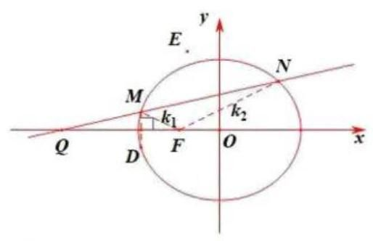

设 $l:x=my−4,M\left(x_{1},y_{1}\right),N\left(x_{2},y_{2}\right)$
联立 $\left\{\begin{matrix}x=my−4 \\ \frac{x^{2}}{4}+\frac{y^{2}}{3}=1\end{matrix}\right.$ ,得 $\left(3m^{2}+4\right)y^{2}−24my+36=0$
$Δ>0, y_{1}+y_{2}=\frac{24m}{3m^{2}+4}, y_{1}y_{2}=\frac{36}{3m^{2}+4}$
$k_{1}+k_{2}=\frac{y_{1}}{x_{1}+1}+\frac{y_{2}}{x_{2}+1}=\frac{y_{1}}{my_{1}−3}+\frac{y_{2}}{my_{2}−3}=\frac{2my_{1}y_{2}−3\left(y_{1}+y_{2}\right)}{\left(my_{1}−3\right)\left(my_{2}−3\right)}$
代入韦达定理,得 $k_{1}+k_{2}=\frac{72m−72m}{\left(my_{1}−3\right)\left(my_{2}−3\right)}=0$
(3)由题， $E$ 为 $△MNF$ 的外心
$M\text{ 、 }D$ 关于 $x$ 轴对称
$∴k_{QD}=−k_{MN}=−\frac{1}{m}$
设 $△MNF$ 的外接圆方程为 $x^{2}+y^{2}+D_{0}x+E_{0}y+F_{0}=0$
代入 $F\left(−1,0\right)$ ，得 $F_{0}=D_{0}−1$
$∴x^{2}+y^{2}+D_{0}x+E_{0}y+D_{0}−1=0$
联立 $x=my−4$ ,得 $\left(m^{2}+1\right)y^{2}+\left(mD_{0}−8m+E_{0}\right)y+15−3D_{0}=0$
与椭圆和直线联立的方程同解
$∴\frac{m^{2}+1}{3m^{2}+4}=\frac{mD_{0}−8m+E_{0}}{−24m}=\frac{15−3D_{0}}{36}$
$∴D_{0}=\frac{3m^{2}+8}{3m^{2}+4},E_{0}=\frac{−3m^{3}}{3m^{2}+4}$
$∴E\left(−\frac{D_{0}}{2},−\frac{E_{0}}{2}\right),E\left(−\frac{3m^{2}+8}{2\left(3m^{2}+4\right)},\frac{3m^{3}}{2\left(3m^{2}+4\right)}\right)$
$$k_{EF}=\frac{\frac{3m^{3}}{2\left(3m^{2}+4\right)}}{−\frac{3m^{2}+8}{2\left(3m^{2}+4\right)}+1}=m$$
$$∴k_{EF}⋅k_{DQ}=m⋅\left(−\frac{1}{m}\right)=−1$$
21. 若函数 $y=M\left(x\right)\text{ 、 }y=N\left(x\right)$ 在区间 $I$ 上满足 $\left|M\left(x\right)\right|≤N\left(x\right)$ ,则称函数 $y=N\left(x\right)$ 为 $y= M\left(x\right)$ 在区间 $I$ 上的绝对值上界函数. 设定义在 $R$ 上的函数 $y=f\left(x\right)\text{ 、 }y=g\left(x\right)$ 的导数为 $y=f^{′}\left(x\right)\text{ 、 }y=g^{′}\left(x\right)$ 。
(1)判断函数 $y=x$ 是不是函数 $y=sinx$ 在区间 $\left[0,π\right]$ 上的绝对值上界函数，并说明理由;
(2)若函数 $y=g^{′}\left(x\right)$ 为 $y=f^{′}\left(x\right)$ 在 $R$ 上的绝对值上界函数，求证:对任意 $h>0$ ，都有 $\left|f\left(x+h\right)−f\left(x\right)\right|≤g\left(x+h\right)−g\left(x\right);$
(3)若函数 $=g^{′}\left(x\right)$ 为 $y=f^{′}\left(x\right)$ 在 $R$ 上的绝对值上界函数，实数 $a\text{ 、 }b\left(a<b\right)$ 满足 $g{\left(x\right)}_{min}=g\left(a\right)=f\left(a\right),g{\left(x\right)}_{max}=g\left(b\right)=f\left(b\right)$ ,确定 $f\left(x_{0}\right)\text{ 、 }g\left(x_{0}\right)$ 在 $x_{0}∈R$ 时的大小关系. $\left(g{\left(x\right)}_{min}\text{ 、 }g{\left(x\right)}_{max}\right.$ 分别表示函数 $y=g\left(x\right)$ 的最小值和最大值 $)$
(1) 是
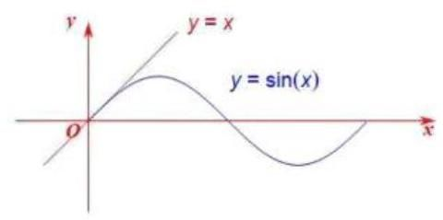

当 $x∈\left[0,π\right]$ 时,显然 $0≤sinx≤x$
$∴\left|sinx\right|≤x$
$∴$ 是
(2) $\left|f^{′}\left(x\right)\right|≤g^{′}\left(x\right)$
$−g^{′}\left(x\right)≤f^{′}\left(x\right)≤g^{′}\left(x\right), f^{′}\left(x\right)+g^{′}\left(x\right)≥0$ 且 $f^{′}\left(x\right)−g^{′}\left(x\right)≤0$
$∴y=f\left(x\right)+g\left(x\right)$ 单调递增, $y=f\left(x\right)−g\left(x\right)$ 单调递减
$∴$ 对 $∀h>0$ ,有 $\left\{\begin{matrix}f\left(x+h\right)+g\left(x+h\right)≥f\left(x\right)+g\left(x\right) \\ f\left(x+h\right)−g\left(x+h\right)≤f\left(x\right)−g\left(x\right)\end{matrix}\right.$
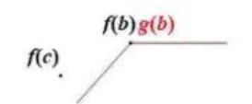

$∴\left\{\begin{matrix}f\left(x+h\right)−f\left(x\right)≥g\left(x\right)−g\left(x+h\right)=−\left[g\left(x+h\right)−g\left(x\right)\right] \\ f\left(x+h\right)−f\left(x\right)≤g\left(x+h\right)−g\left(x\right)\end{matrix}\right.$
$∴\left|f\left(x+h\right)−f\left(x\right)\right|≤g\left(x+h\right)−g\left(x\right)$
(3) $0≤\left|f^{′}\left(x\right)\right|≤g^{′}\left(x\right)$
$∴g\left(x\right)$ 单调递增
$∵g{\left(x\right)}_{min}=g\left(a\right), g{\left(x\right)}_{max}=g\left(b\right)$
当 $x≤a$ 时, $g\left(x\right)=g\left(a\right),g^{′}\left(x\right)=0,\left|f^{′}\left(x\right)\right|≤g^{′}\left(x\right),f^{′}\left(x\right)=0,f\left(x\right)=k$ ( $k$ 为常数)
当 $x≥b$ 时, $g\left(x\right)=g\left(b\right),g^{′}\left(x\right)=0,f^{′}\left(x\right)=0,f\left(x\right)=m \left(m\text{ 为常数 }\right)$
若 $k≠f\left(a\right)$ ,则存在 $x_{0}<a$ ,使得 $\left|f\left(x_{0}\right)−f\left(a\right)\right|>0>\left|g\left(x_{0}\right)−g\left(a\right)\right|>0$ ,与 (2) 矛盾
同理, $m=g\left(b\right)$
若 $∃c∈\left(a,b\right)$ ,使得 $f\left(c\right)≠g\left(c\right)$ ,不妨设 $f\left(c\right)>g\left(c\right)$
则 $\left|f\left(c\right)−f\left(a\right)\right|>\left|g\left(c\right)−g\left(a\right)\right|$ ,与 (2) 矛盾
$∴$ 对 $∀x∈\left(a,b\right),f\left(x\right)=g\left(x\right)$
综上, $f\left(x_{0}\right)=g\left(x_{0}\right),x_{0}∈R$
中国大陆 上海


